РОССИЙСКАЯ ФЕДЕРАЦИЯ
орловская область
муниципальное образование «Город орел»

Администрация города Орла

Постановление
01 июля 2022 № 3697
Орёл

О назначении общественных обсуждений по проекту границ, мероприятий и функций территории туристского центра города Орла для участия в отборе заявок субъектов Российской Федерации на поддержку региональных программ по проектированию туристского кода центра города

В соответствии с Федеральным законом от 06.10.2003 № 131-ФЗ «Об общих принципах организации местного самоуправления в Российской Федерации», постановлением Правительства Российской Федерации от 30.12.2021 № 2581 «Об утверждении Правил предоставления и распределения субсидий из федерального бюджета бюджетам субъектов Российской Федерации на осуществление государственной поддержки региональных программ по проектированию туристского кода центра города», постановлением администрации города Орла от 14.02.2020 № 512 «Об утверждении муниципальной программы «Развитие отрасли культуры в городе Орле на 2020-2022 годы», Уставом города Орла, администрация города Орла постановляет:
1. Назначить общественные обсуждения по проекту границ, мероприятий и функций территории туристского центра города Орла (приложение № 1 к постановлению).
2. Общественные обсуждения по вопросу, указанному в пункте 1 настоящего постановления провести в период с 01.07.2022 по 06.07.2022.
3. Управлению градостроительства администрации города Орла
(В.В. Плотников) организовать прием предложений по проекту об определении границ, мероприятий и функций территории туристского центра города Орла.
4. Утвердить состав общественной комиссии согласно приложению № 2 к настоящему постановлению и регламент работы общественной комиссии согласно приложению № 3 к настоящему постановлению в целях рассмотрения, поступивших предложений и подведения итогов общественного обсуждения по вопросу, указанному в пункте 1 постановления.
5. Управлению по взаимодействию со средствами массовой информации и аналитической работе администрации города Орла
(И.Е. Башкатова) опубликовать настоящее постановление в газете «Орловская городская газета» и на официальном сайте администрации города Орла в информационно-телекоммуникационной сети Интернет (www.orel-adm.ru).
6. Контроль за исполнением настоящего постановления в соответствии с подпунктом 1.1 пункта 1 распоряжения администрации города Орла от 24.09.2021 № 992 возложить на первого заместителя Мэра города Орла.

Мэр города Орла Ю.Н. Парахин

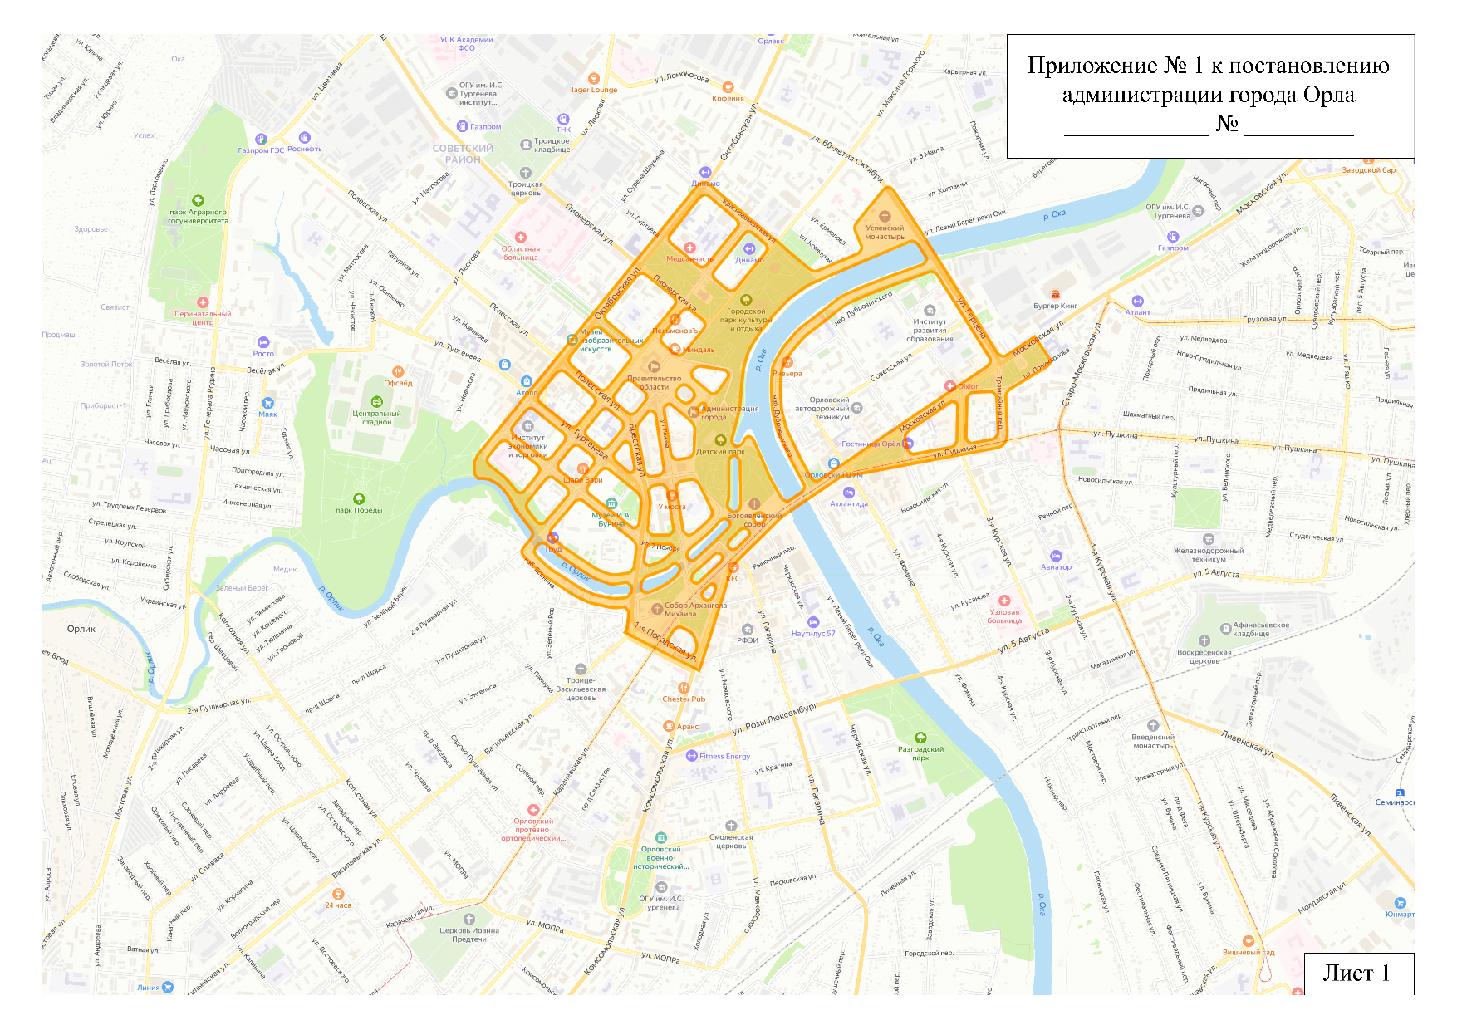

Перечень предполагаемых мероприятий территории:

- обустройство ориентирующих указателей, карт-схем, информационных конструкций и знаков для удобной пешеходной навигации;
- обновление вывесок и рекламно-информационных конструкций на фасадах зданий, объектах показа;
- размещение ландшафтной и архитектурной фасадной подсветки зданий;
- формирование комфортной для пешеходов и туристов городской среды, в том числе в части создания препятствий для неограниченного проезда и парковки автотранспорта в пешеходной зоне;
- установка малых архитектурных форм, арт-объектов, фото-зон и смотровых площадок;
- мероприятия, направленные на повышение уровня безопасности санитарно-эпидемиологического и экологического благополучия;
- оснащение площадок и мест проведения праздничных городских ярмарок.

Перечень предполагаемых функций территории:

- культурно-просветительная - приобщение жителей и гостей города к культуре города Орла;
- информационно-коммуникативная - создание условий включенности горожан в городское сообщество;
- рекреационная - удовлетворение потребности населения и гостей города в рекреации;
- развлекательная - предоставление гостям и жителям города возможности разнопланового досуга и активного отдыха;
- экономическая - формирование долгосрочного спроса и потребления туристов, создание бренда города;
- социально-бытовая - повышение качества досуга и жизни населения.

Начальник управления градостроительства В.В. Плотников

Приложение № 2 к постановлению
администрации города Орла

от 01 июля 2022 г. № 3697

Состав общественной комиссии

Ничипоров В.Н. | - исполняющий обязанности первого заместителя Мэра города Орла, председатель общественной комиссии;
Плотников В.В. | - начальник управления градостроительства (главный архитектор) администрации города Орла, заместитель председателя общественной комиссии;
Плотникова И.Ю. | - инженер отдела благоустройства городской среды и предпроектных предложений управления градостроительства администрации города Орла, секретарь общественной комиссии;
Члены комиссии:
Ашихмина А.М. | - заместитель начальника управления экономического развития администрации города Орла;
Абакумов С.Н. | - председатель Совета орловского областного отделения ВООПИиК (по согласованию);
Георгиева Н.П. | - начальник Управления культуры и архивного дела Орловской области (по согласованию);
Карпов А.Г. | - руководитель Департамента по проектам развития территорий Орловской области (по согласованию);
Ковешникова Н.А. | - эксперт ИКОМОС Россия (по согласованию);
Лагутин В.В. | - заместитель председателя Общественной палаты Орловской области (по согласованию);
Ливцов В.А. | - заместитель директора Среднерусского института управления, филиала РАНХиГС при Президенте РФ (по согласованию);
Миронов В.С. | - исполняющий обязанности начальника Управления градостроительства, архитектуры и землеустройства Орловской области – главного архитектора (по согласованию);
Осипенко Л.Е. | - начальник управления культуры администрации города Орла
Павленко Г.В. | - председатель Орловской областной организации союза архитекторов России (по согласованию).

Начальник управления градостроительства В.В. Плотников
Приложение № 3 к постановлению
администрации города Орла

от 01 июля 2022 г. № 3697

Регламент
работы общественной комиссии

1. Общественная комиссия создана в целях организации и подведения итогов общественного обсуждения определения границ, перечня мероприятий и функций туристического центра города Орла.
2. Председатель общественной комиссии осуществляет руководство ее деятельностью, секретарь обеспечивает работу общественной комиссии (организует заседания, ведет и оформляет протокол общественной комиссии).
3. Функции общественной комиссии:
- рассмотрение экспертных мнений членов комиссии;
- подведение итогов общественного обсуждения, проводимого администрацией города Орла с помощью подсистемы ПОС «Общественные голосования» на Портале государственных услуг Российской Федерации («Госуслуги»), а также рассмотрение предложений, поступивших в ходе общественного обсуждения на адрес электронной почты
uaig-orel2008@yandex.ru.
- формирование предложения по определению границ, перечня мероприятий и функций туристического центра города Орла.
4. Решение общественной комиссии принимается открытым голосованием простым большинством голосов ее членов, присутствующих на заседании. При равенстве голосов решающим является голос председателя общественной комиссии, в случае его отсутствия (болезнь, командировка, отпуск) заместителя председателя комиссии.
5. Порядок организации работы общественной комиссии:
- общественная комиссия не позднее 7 июля 2022 года проводит очное заседание в целях подведения итогов рассмотрения предложений;
- на очном заседании общественная комиссия по итогам рассмотрения экспертных мнений и поступивших предложений принимает решение по определению границы, перечня мероприятий и функций туристического центра города Орла;
- решение общественной комиссии оформляется протоколом в день проведения заседания и размещается в газете «Орловская городская газета» и на официальном сайте администрации города Орла «www.orel-adm.ru».

Начальник управления градостроительства В.В. Плотников

